朝陽科技大學應用英語系
115學年度第1學期
學生校外實習手冊

班級：__________
姓名：__________
學號：__________
中華民國 115年 04月
目錄
學務長的話 1
朝陽科技大學應用英語系 115學年度校外實習學生須知 2
朝陽科技大學校外實習(國內)緊急意外事故處理流程圖 9
朝陽科技大學校外實習(海外)緊急意外事故處理流程圖 10
朝陽科技大學校外實習學生性平事件處理流程 11
朝陽科技大學應用英語系學生實習辦法 18
致家長的一封信 20
致廠商的一封信 21
朝陽科技大學學生校外實習家長同意書 22
115學年度第1學期校外實習作業時間一覽表(後一周) 23
學生校外實習申請流程表 24
校外實習單位一覽表 25
朝陽科技大學應用英語系學生校外實習 實習單位評分表 36
朝陽科技大學應用英語系學生校外實習 指導教授評分表 37
朝陽科技大學應用英語系學生校外實習Q&A 40
朝陽科技大學應用英語系教育目標、核心能力與能力指標對照表 41
朝陽科技大學應用英語系 115學年度學生實習單位登記表 42
朝陽科技大學應用英語系學生履歷表 43
學生校外實習成果報告書 格式範例 44
朝陽科技大學應用英語系 115學年度第1學期 校外實習成果報告書 45
朝陽科技大學應用英語系學生履歷表 47
朝陽科技大學個別實習計畫(範本) 48
朝陽科技大學應用英語系學生校外實習 115學年度第1學期實習心得週記 49
朝陽科技大學應用英語系學生校外實習 115學年度第1學期個人反思心得 50
朝陽科技大學應用英語系學生校外實習 115學年度第1學期活動照片黏貼表 51
朝陽科技大學應用英語系學生校外實習簽到表 52
朝陽科技大學應用英語系學生校外實習 學生自得分：職場講座護照 53

校長的話
現今大學校院林立，畢業學子就業競爭尤其激烈。本校辦學一貫秉持各系依其專業屬性，與優良企業廠商共同合作規劃實習課程，提供同學們實作的機會，以兼顧理論與實務培育人才。
觀察政府機構或坊間報章媒體所做的調查，甚高比例之企業雇主認為「企業實習經驗」是社會新鮮人踏入職場時必備的條件。此外學校每年辦理畢業生就業調查，綜合分析回饋意見，再再顯示實習經驗對就業者耕耘職場有極重要的幫助。
同學們在校期間參與實習課程，一則先行驗證個人所學知能在職場上的運用程度；二則知悉行業文化與結交人脈俾為未來的工作奠基開路，甚至激發進一步的學習動力。因此，實習課程的重要性可見一斑，同學們千萬不要消極地把實習視為打工或應付學分，相反地，應該把實習當成是累積「專業資產」的一項投資、一項資歷，隨時主動積極自我學習與突破，不斷地在實務過程中反思與精進專業實力。此外，要尊重職場倫理並虛心求教，遇到挫折時，要沉著思考解決方法，藉此訓練自己抗壓力，若仍有不足，應誠懇請教職場前輩或諮詢學校師長。
現實的職場環境往往出乎個人的期望，工作環境及工作夥伴可能無法盡如人意，工作內容也可能與學習理論有若干落差，這正是顯示實習課程的可貴之處。希望同學務必拋棄個人成見，藉此實習及早體驗職場生態並融入企業體中，逐步開拓工作視野，累積將來就業所需的能量。最後期勉所有參與實習同學務實篤行，按部就班，眼到手到，靈活運用所學所長，最終達到「畢業即就業，上班即上手」的目標。謹書短言叮嚀，順祝
實習愉快，滿載而歸。
校長 鄭道明 書勉
民國115年4月

學務長的話
為貫徹「理論與實務並重」的教育理念，本校向來致力於推動各系與產業界的合作關係，期望藉由產學合作將產業界的實務經驗與資源帶入校園，使學生得以學習理論與實務兼具之專業技能，其中校外實習更是一項重要合作模式，經過教師之努力及企業界的積極參與，本校之實習課程成效已逐年彰顯，希望同學們可以透過實習好好把握「從做中學」的機會，充實自我的實務能力。
「實習」可視為未來就業之初步體驗，同學們對於即將進入實習之企業，應於事前蒐集該公司之背景資料，幫助自己了解該公司之組織沿革及企業文化，並於實習前擬定「實習計畫書」，妥善規劃適當的實習工作。計畫書內容應涵括實習主題、個人資料、社團經驗、選修過的課程及興趣，供企業快速了解同學的學習興趣及方向，以避免實習之目標和廠商提供之實習工作產生落差。
衷心期盼同學能於實習期間主動積極、虛心學習，實際體驗理論與實作間之差距。同時應對進退應保持良好的禮儀，若有不明瞭之處應勇於提問，以敬業的態度完成公司所分配的各項實習工作。若遇到無法解決之難題，可與實習單位主管、學校各系實習輔導教師、班級導師、家長及學生事務處學生發展中心聯繫協商，尋求解決方案。在實習期間，學校師長將儘可能安排時間前往訪視，屆時亦可向師長反映實習現況，分享實習工作的喜悅與甘苦。
「常保一顆學習的心，萬事皆可為我們的良師」，謹以此佳言與各位同學共勉之。耑此，謹祝
收穫豐碩、平安愉快！
學務長 廖俊鑑
民國115年04月

朝陽科技大學應用英語系
115學年度校外實習學生須知
- 選填志願
- 方式：請同學直接與各實習單位指導老師接洽討論，並依據個人意願登記填寫「實習單位登記表」(每位學生可填寫1~2家實習單位)，依各單位需求進行面試後確認錄取名單。
- 截止日期：詳如校外實習申請流程圖。
- 校外實習單位家長同意書
請同學於開始實習前繳交至應英系系辦。
- 致實習廠商資料
請同學於報到時，交給實習廠商指導人員：
- 學生實習簽到表。
- 實習單位評分表。
- 實習報告
請同學於115學年度「校外實習成果發表」前完成成果報告，並於發表會當日一併交給指導老師。
- 報告格式：
紙本報告：
- 中文字體：標楷體；英文及數字字體：Times New Roman。
- 字體大小：段落標題14；內文12。
- 行距：單行間距。
- 紙張：A4，單面。
- 裝訂：左側膠封，上光。
- 封面：
(1) 實習單位、實習期間、班級、姓名、指導老師等資料。(參考，成果報告格式)
(2) 顏色：115學年度，淡黃色，雲彩紙。
- 頁碼：數字置中。
- 頁次：
(1)封面→(2)目錄→(3)學生履歷表→(4)個別實習計畫→(5)實習心得週記→(6)個人反思心得→(7)活動照片黏貼表→(8)問卷調查表→(9)學生實習簽到表→ (10)學生自得分數：系上職場講座護照。
9. 頁數：至少12頁。
- 校外實習成果發表會
辦法：大四完成實習學生，依實習單位分組，每組5分鐘，以口語簡報方式發表。
- 實習前叮嚀
- 參與實習之學生，請務必於報到時間，準時報到。
- 實習期間請假者，需與實習單位另行定補足工作時數。
- 實習期間如有任何問題，可與系上指導老師、系辦04-23323000分機7363或校友服務暨職涯發展處甘敬琳小姐，04-23323000分機5063連絡。
- 實習時務必注意交通及工作安全。
- 實習期間應遵守實習機構人事規定，準時上下班、並依規定辦理請假手續。
- 實習時應虛心學習，注意禮貌。

朝陽科技大學校外實習爭議事件處理原則
105 學年度第 2 學期第 2 次學生實習就業指導委員會訂定(106.07.20)
一、為確保學生於校外實習期間與實習機構發生爭議時，得即時知悉處理管道並獲得協助，依據「朝陽科技大學學生校外實習辦法」第十一條規定，訂定「朝陽科技大學校外實習爭議事件處理原則」（以下簡稱本處理原則）。
二、學生若發生校外實習爭議事件，應向系實習輔導教師反映，系實習輔導教師應即時告知系主任，並視情節輕重決定是否通知學生家長、學生班級導師或校內其他相關單位。
三、學生反映之事件應先由系實習輔導教師與實習機構共同商議爭議處理方案；必要時，請校內相關單位協同處理。系實習輔導教師無法協調或學生無法接受處理結果時，則提交系校外實習相關委員會研議處理方式；若仍無法處理，則提請本校學生實習就業指導委員會處理。
四、各系召開會議討論時，應邀請爭議事件學生及所屬實習機構代表出席，並具體陳述相關事實，以利進行客觀之評斷及決議。若涉及勞資權益之糾紛，由學校邀請勞動法律專家學者協助釋疑。
五、會後應將會議決議或結果作成紀錄，並通知爭議事件學生及實習機構依據決議進行調整及改善，若有任一方不同意決議結果，各系應啟動實習轉換機制或終止實習，並視需要由學校提供學生法律諮詢，以協助學生向地方勞動主管機關提請協調或申訴，並得依法採取相關法律途徑及訴訟，以確保學生實習權益。
六、學生實習爭議經一般行政程序處理仍然無法有效解決，得依本校學生申訴辦法之規定，向學生申訴評議委員會提出申訴。
七、學生遭遇性別平等事件時，學生本人或知悉者應通報本校性別平等教育委員會，依相關法規進行處理；處理流程另訂之。
八、系實習輔導教師應將處理情形詳加紀錄，事件結束後另將處理結果結案存檔，並提報系校外實習相關委員會議及學生實習就業指導委員會備查，作為日後辦理學生校外實習各項業務改進之參考。
九、校外實習爭議處理作業流程圖如附件。
十、本處理原則經學生實習就業指導委員會通過，校長核定後實施，修正時亦同。

附件 朝陽科技大學校外實習爭議處理作業流程圖
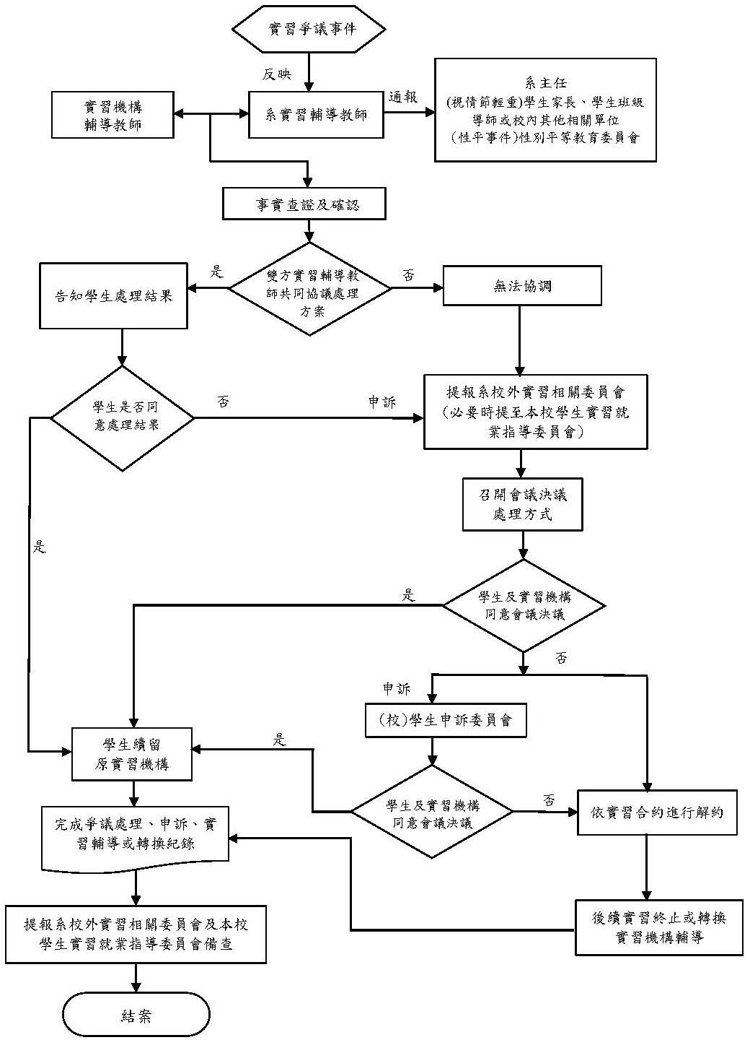

朝陽科技大學校外實習緊急意外事故處理原則
105 學年度第 2 學期第 2 次學生實習就業指導委員會訂定(106.07.20)
108 學年度第 2 學期第 1 次學生實習就業指導委員會修正(109.05.12)
一、為確保學生於校外實習期間遭遇緊急意外事故，得即時知悉處理管道並獲得協助，依據「朝陽科技大學學生校外實習辦法」第十一條規定，訂定「朝陽科技大學校外實習緊急意外事故處理原則」（以下簡稱本處理原則）。
二、國內實習緊急意外事故處理原則
(一) 學生若於實習過程中發生緊急意外事故，學生本人、其他同學或實習機構輔導教師應即時向系實習輔導教師通報狀況，後續由系實習輔導教師及實習機構雙方共同協助處理。
(二) 系實習輔導教師接獲通報時，應即時向各系主任報告問題發生狀況，並依情節輕重通知系教官、學生導師、校友服務暨職涯發展處及家長；若涉及校安事件，另請校安中心協助處理並依規定流程進行通報；涉及法律責任問題，必要時得協請本校法律顧問或勞動部等相關單位共同協助處理。
(三) 如需送醫、報警等，依緊急程度輕重由實習機構即時處理或系實習教師前往協助，後續並協助學生請領保險理賠。
(四) 必要時，由系實習輔導教師陪同導師或家長至實習機構瞭解意外發生情形及處理方式，並得協請學校業管單位相關人員陪同。
三、海外實習緊急意外事故處理原則
(一) 緊急意外事故發生時，學生得先就近向當地警察局求助或與駐外館處聯繫。
(二) 發生事故學生、其他同學或實習機構輔導教師應即時向系實習輔導教師通報狀況。
(三) 系實習輔導教師接獲通報後，應即時向各系主任及家長報告問題發生狀況，並依情節輕重通知系教官、學生導師、校友服務暨職涯發展處。
(四) 緊急事故發生時，實習機構應即時處理或委由駐當地人員或聯絡專人協助處理。
(五) 如有必要，系實習輔導教師得陪同家長前往當地協助處理相關事宜或協請外交部或教育部駐外單位協助。
(六) 校安中心依情形（如嚴重天災人禍、有關生命安危緊急情況等）通報教育部，並請教育部向駐當地外交辦事處聯繫尋求協助。
四、系實習輔導教師應將處理情形詳加紀錄，事件結束後另將處理結果結案存檔，並提報系校外實習相關委員會議及學生實習就業指導委員會備查，作為日後辦理學生校外實習各項業務改進之參考。
五、校外實習（國內）緊急意外事故處理流程圖、校外實習（海外）緊急意外事故處理流程圖如附件 1、2。
六、本處理原則經學生實習就業指導委員會通過，校長核定後實施，修正時亦同。

朝陽科技大學校外實習(國內)緊急意外事故處理流程圖
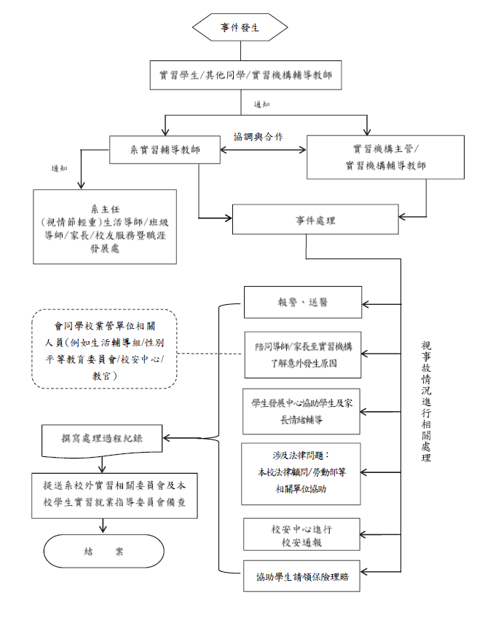

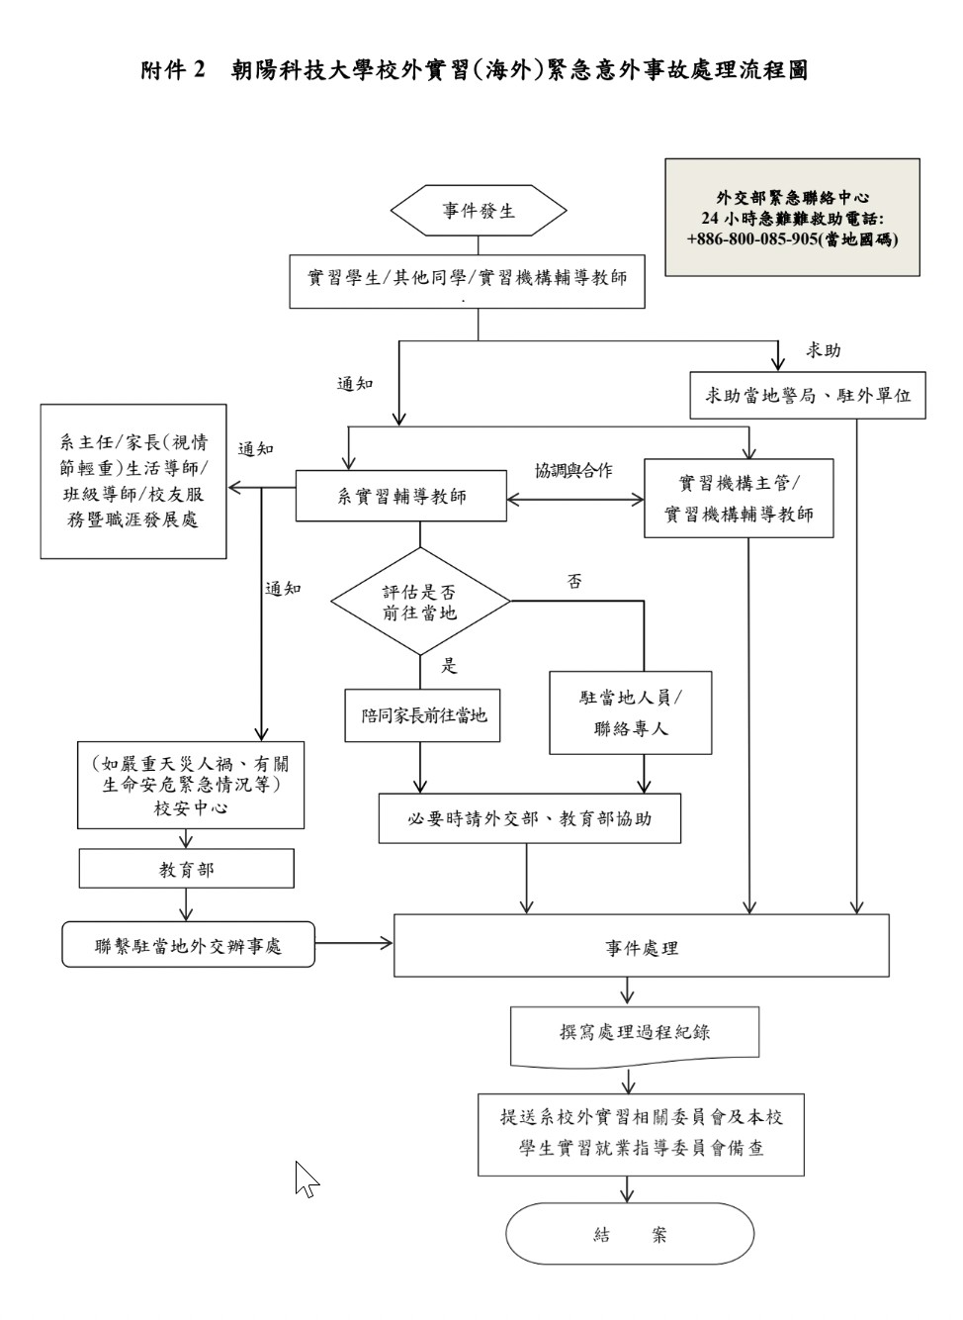
朝陽科技大學校外實習(海外)緊急意外事故處理流程圖

朝陽科技大學校外實習學生性平事件處理流程
民國105年11月14日專簽核定
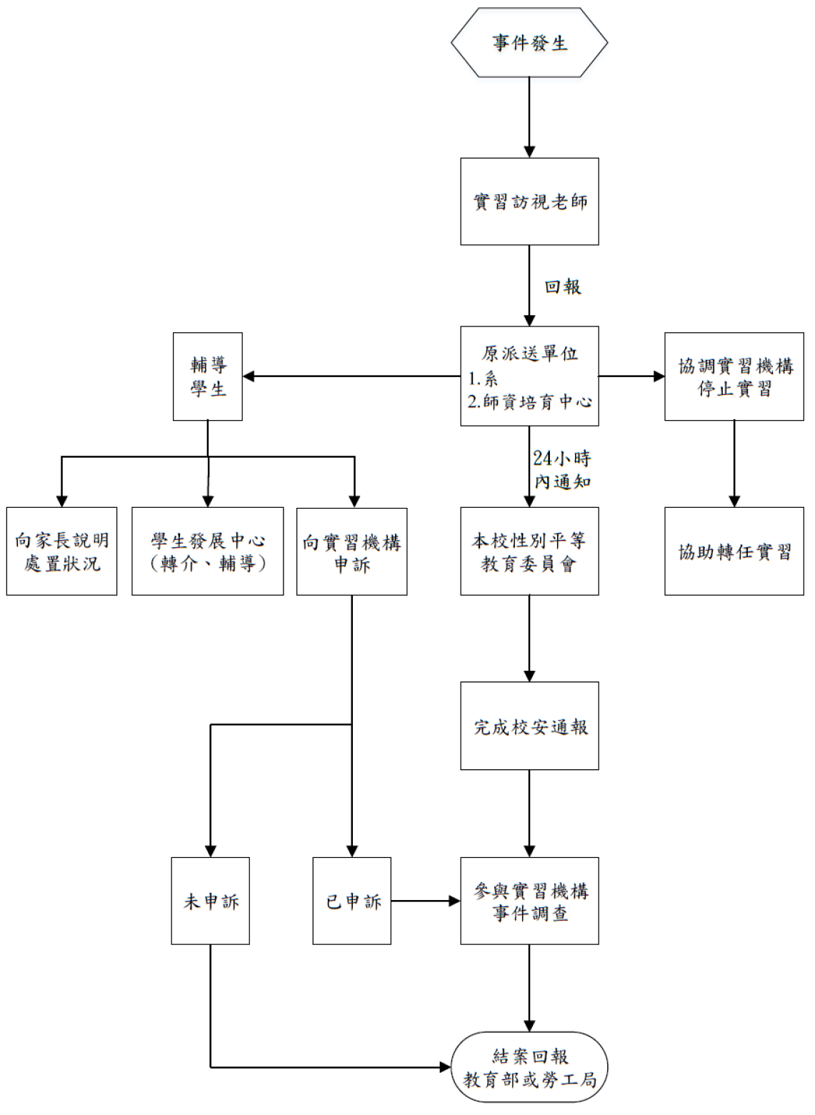

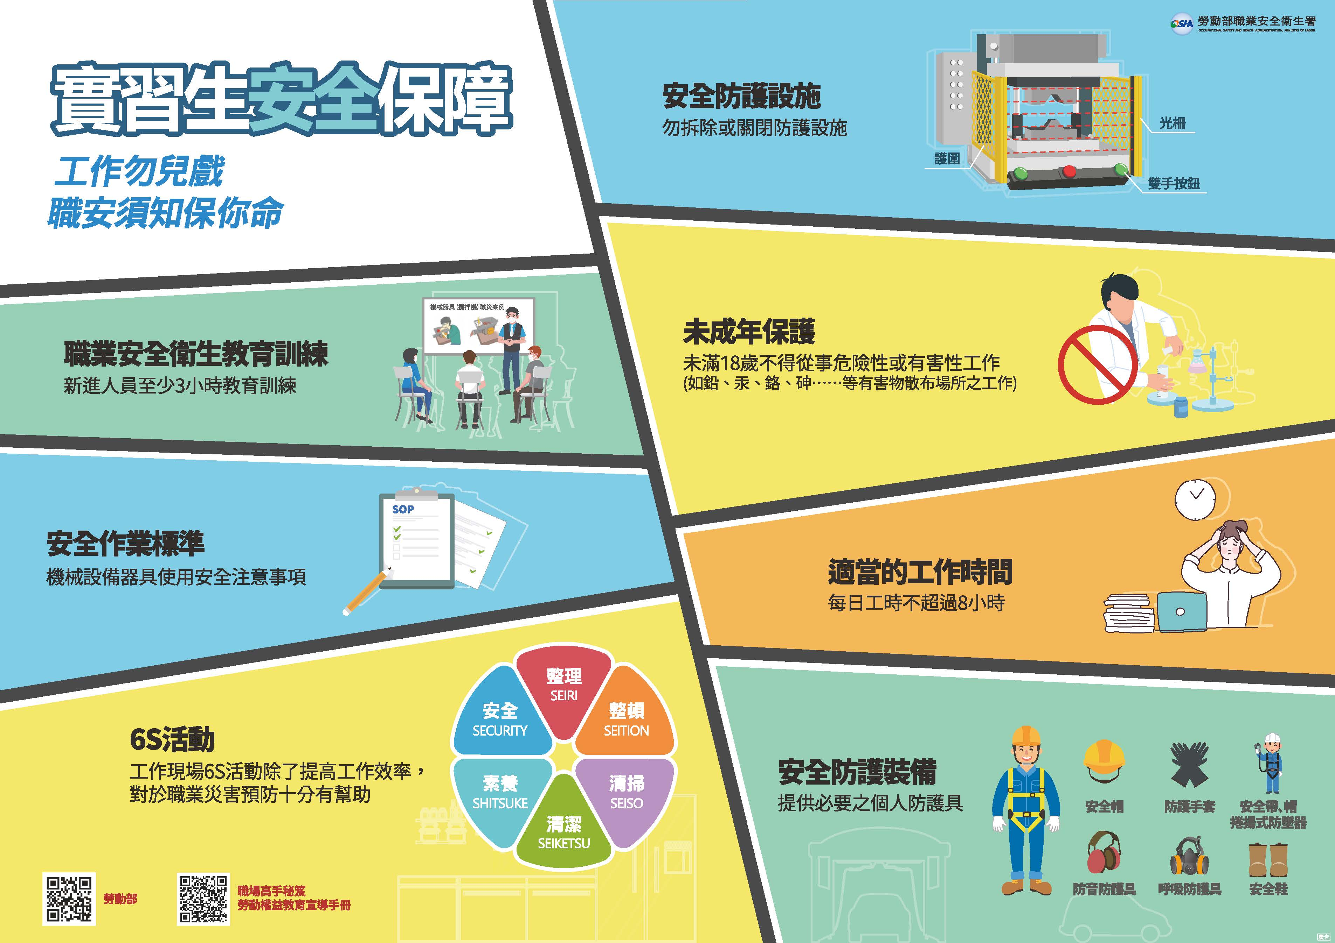

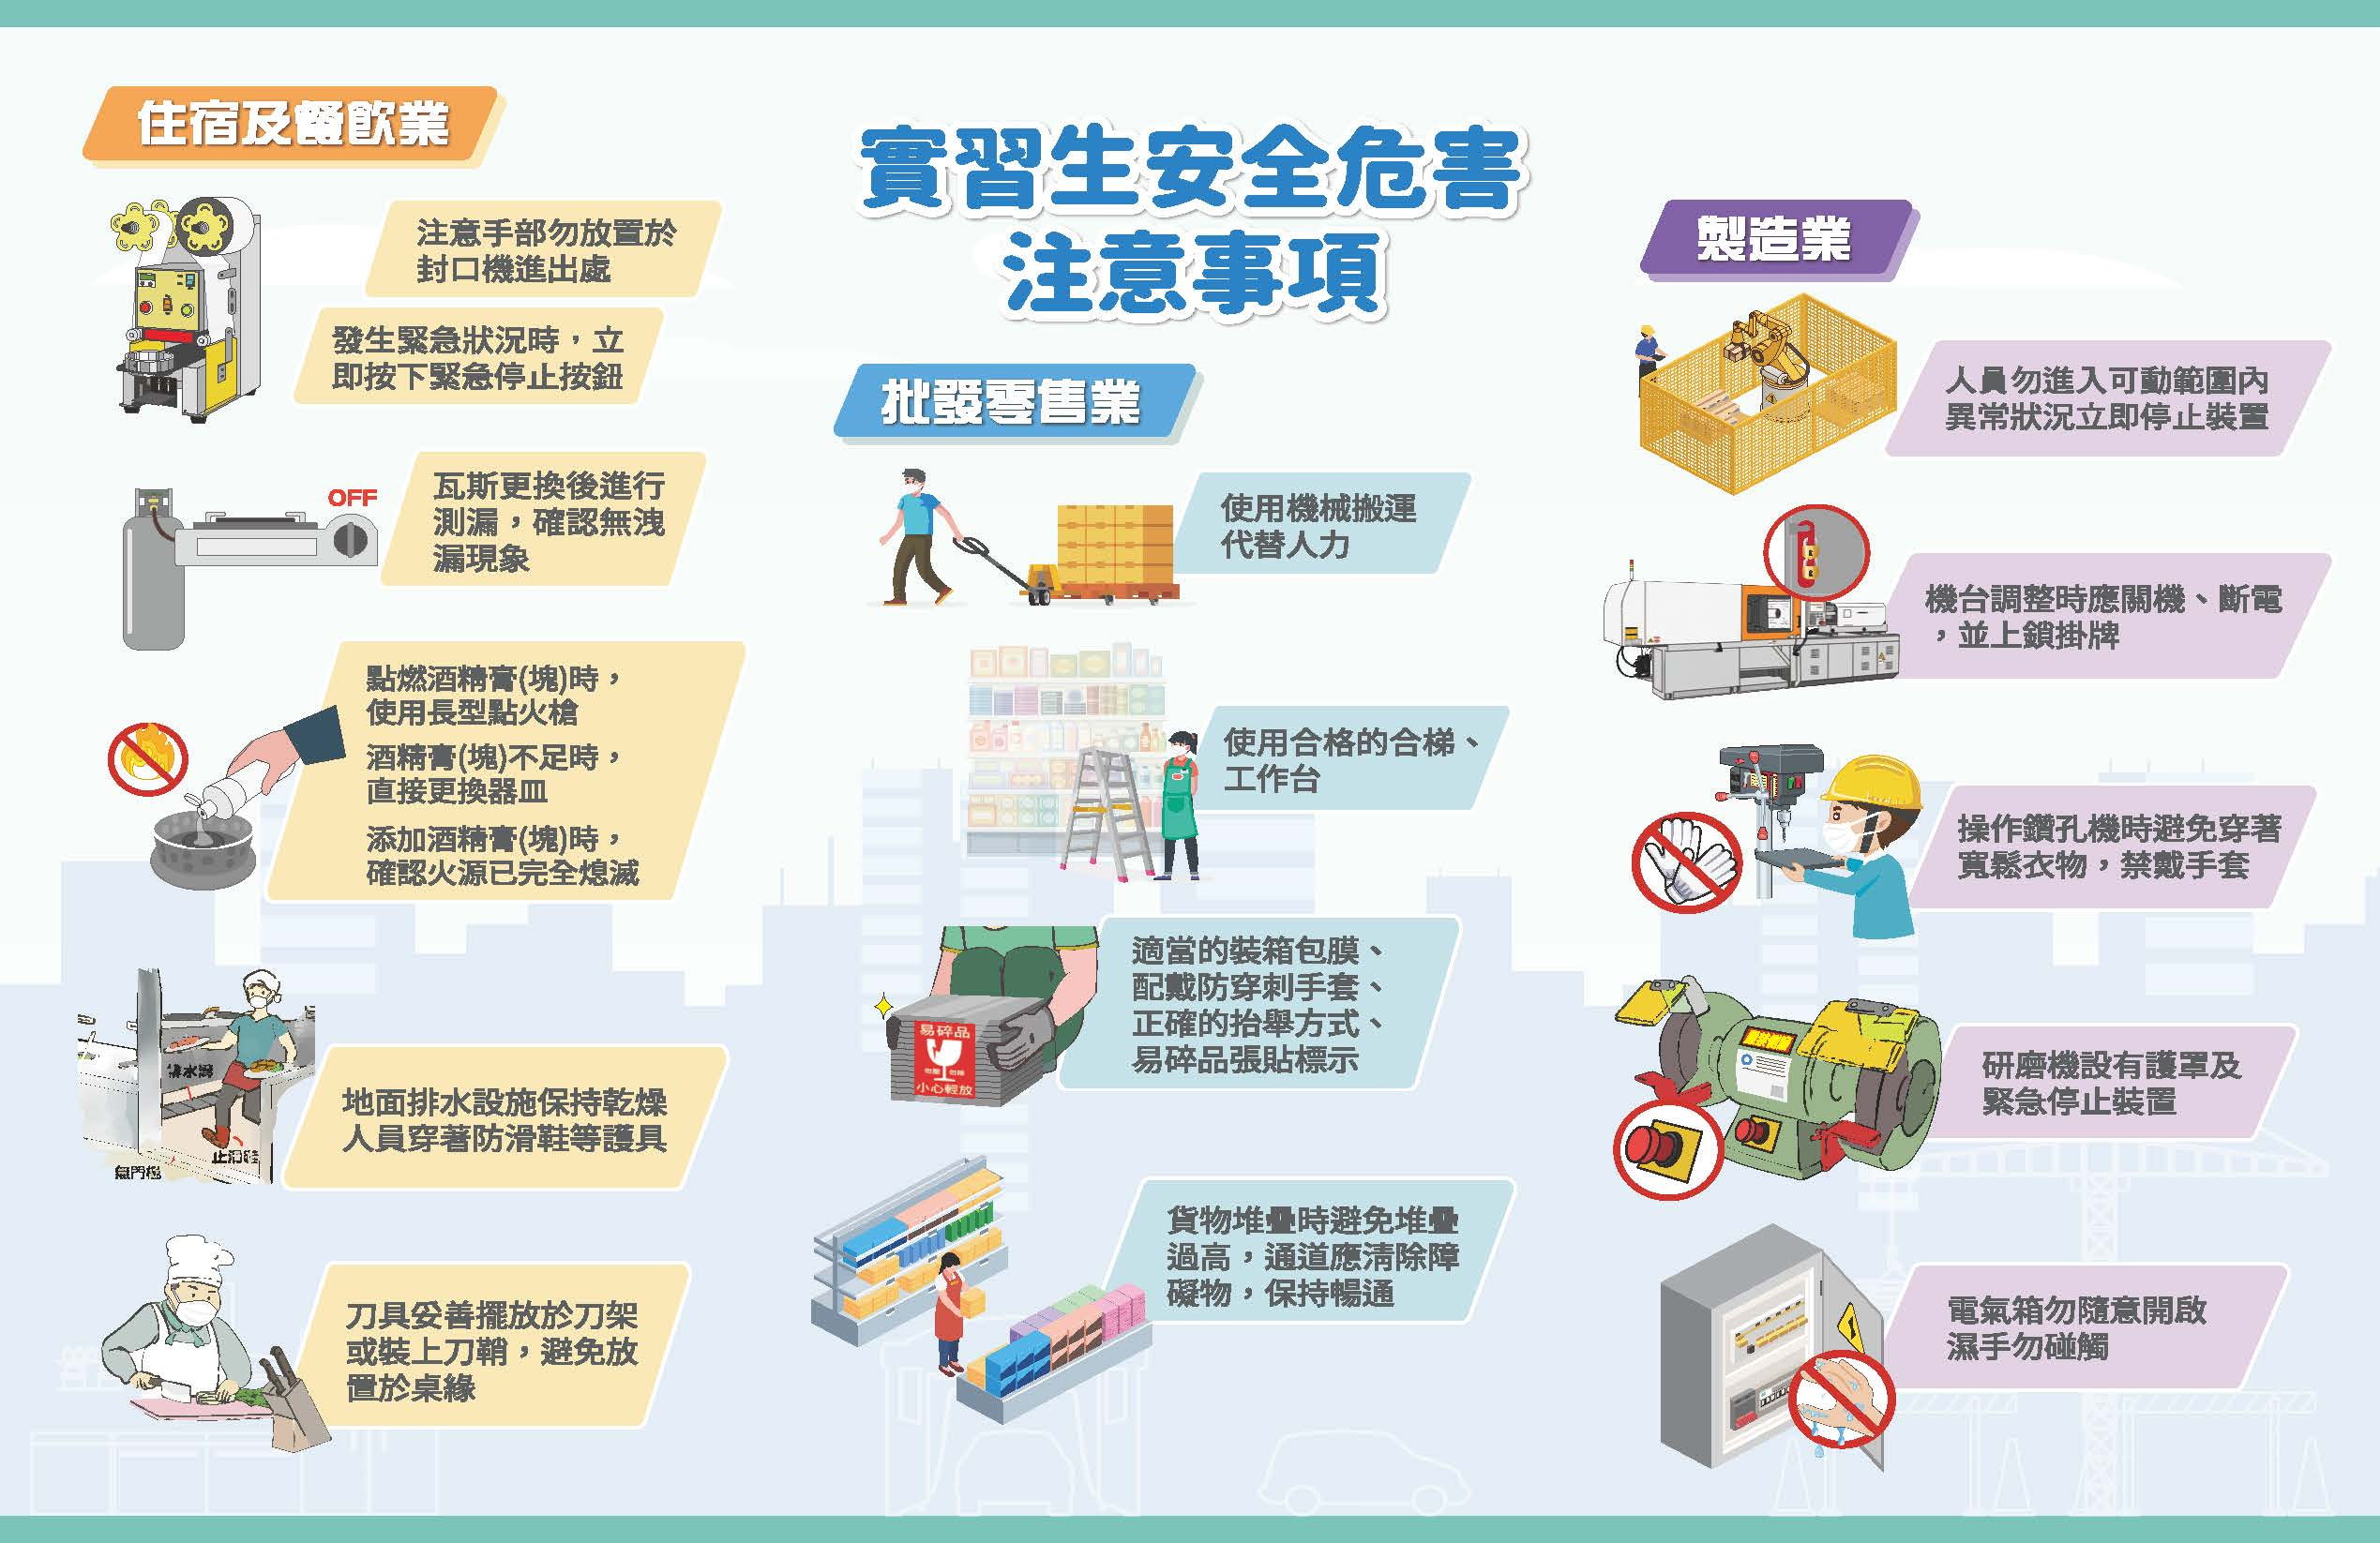
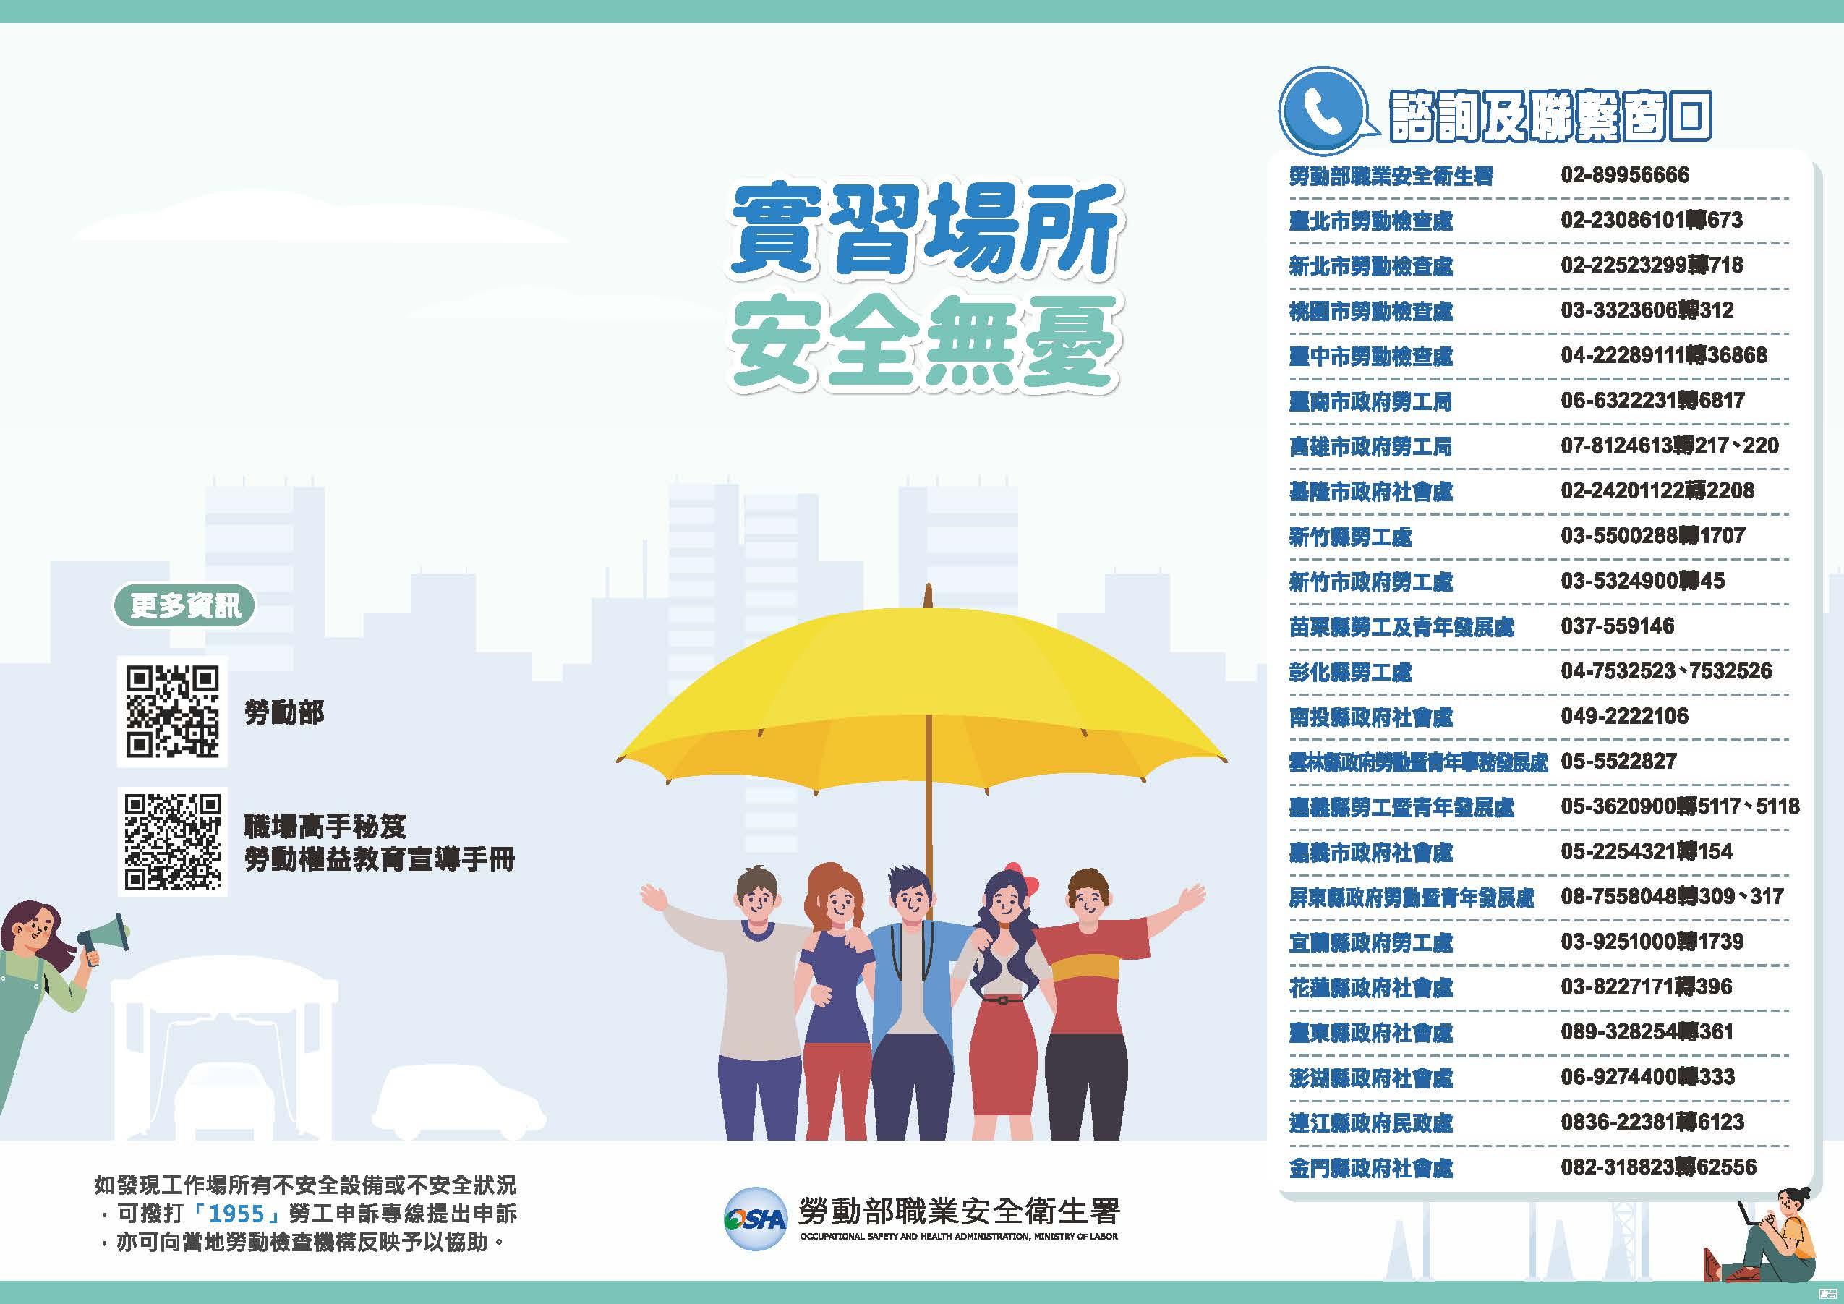
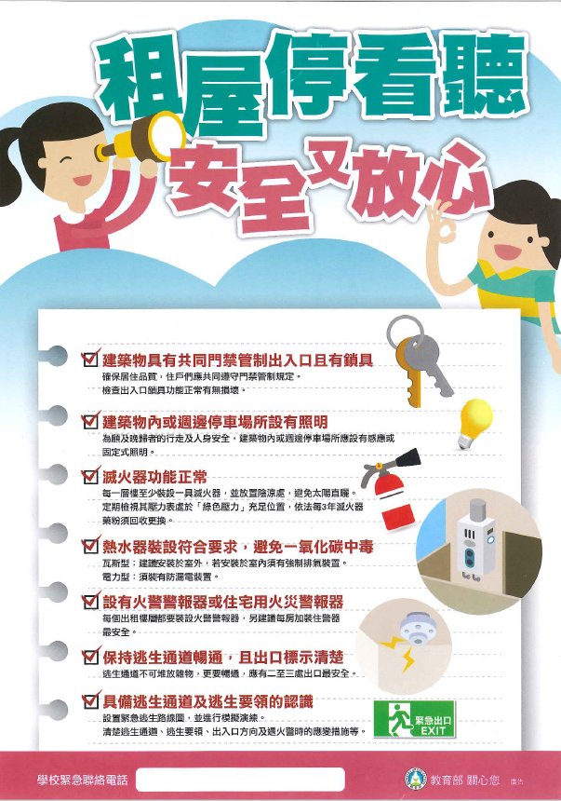
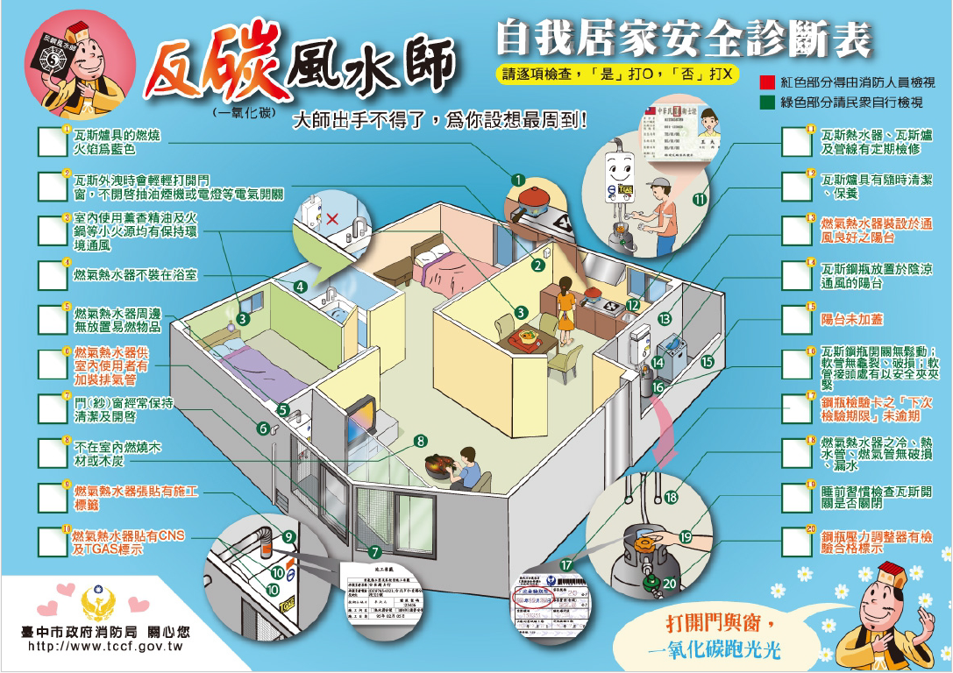

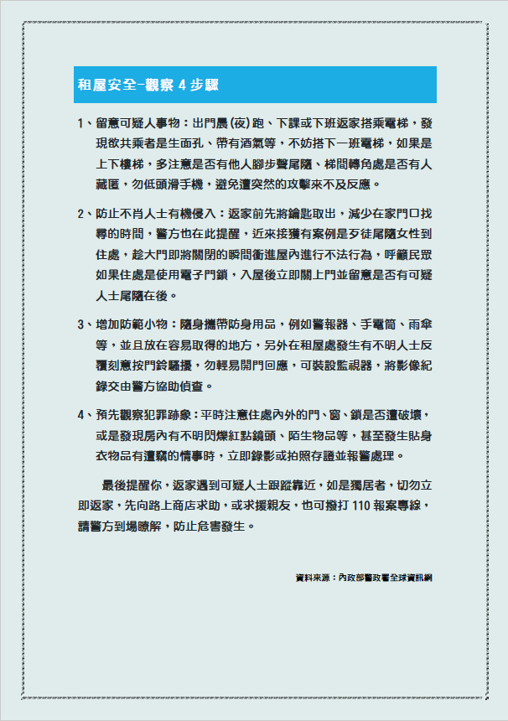

朝陽科技大學應用英語系學生實習辦法
98學年度第1學期第1次系務會議通過(98.09.11)
99學年度第2學期第4次系務會議修正(100.04.26)
99學年度第2學期第9次系務會議修正(100.06.07)
100學年度第2學期第2次系務會議修正(101.03.13)
教育部臺技(二)字第1010229222號函核定更改系名(101.11.30)
102學年度第2學期第4次系務會議修正(103.03.18)
104學年度第1學期第10次系務會議修正(105.01.14)
104學年度第2學期第3次系務會議修正(105.04.26)
105學年度第2學期第1次系務會議修正(106.02.21)
107學年度第2學期第5次系務會議修正(108.05.01)
113學年度第1學期第5次系務會議修正(113.12.10)
- 依據本校學生實習辦法與本系實習就業推廣委員會設置辦法，特訂定「朝陽科技大學應用英語系學生實習辦法」(以下簡稱本辦法)。
- 學生實習機構分為英語教學、商務溝通、專業外語服務與國際觀光事業等領域，服務滿指定之時數，且經實習單位與本系教師評分通過後，始得取得實習學分。
- 學生須完成實習，方可取得實習學分。實施校外實習時間以大學日間部三年級升四年級學生之暑假與四年級下學期期間為原則。
- 學生持有身心障礙手冊或因其他特殊原因致無法實習，得以其他方式取代之。取代方式由本系自行訂定並經實習委員會會議通過。
- 校外實習方式：
- 先由本系實習委員會媒合相關產業，再由校方與業界簽定建教合作實習名額，系辦將實習單位、名額、工作條件，與相關資格要求等資訊統一公佈，由系辦受理學生登記。
- 經實習委員會依實習單位之需求進行甄選，或由實習單位甄選後，學生需依規定前往實習單位實習。
- 時數採計：依勞基法規定由實習單位安排工作時數。
- 為維護學生實習期間之安全，學生除繳交實習單位家長同意書外，學生家長需填具校外實習保險通知書。
- 實習期間及期滿應完成事項：
  - 校外實習前，本系將召開學生校外實習行前座談會，說明面試及實習應注意事項。
  - 實習期間指導老師以每人2次為原則進行訪視。指導老師須填寫訪視表單並適時回報學生實習狀況，以利後續輔導。
  - 學生實習期滿後，本系將召開實習檢討座談會，了解學生實習後對業界及工作之認知與心得，並請學生反映與實習相關的問題與建議。
- 實習期間學生或廠商欲終止實習，必須至系辦填寫申請單，並經過家長、實習單位與本系同意後，方可終止該次實習。該次實習成績以不及格論，須重新實習。
- 為維繫良好校譽，凡學生無故取消或終止該次實習，且未依規定完成退選手續者，實習成績總分以零分計算，除須重新實習外，本系並得依損害校譽輕重情節依校規提請議處。
- 學生於實習期間遭遇以下情事時，本系應遵循相關規定，並積極提供協助︰
  - 本系學生如有實習適應不良之情況，應立即與實習老師反應，以利進行輔導及相關作業。
  - 遭遇性別平等事件時，本系應輔導學生向實習機構提出申訴，並通報本校性別平等教育委員會協助處理。
- 本系學生如有實習適應不良之情況，應立即與實習老師反應，以利進行輔導及相關作業。
- 實習期滿時，由實習機構填發實習考核表，並由實習機構逕寄回本系。
- 實習成績之評定如下：
  - 實習單位之考核成績佔總成績40％。
  - 指導老師之考核成績佔總成績45%(指導老師訪視15%、實習書面成果報告15%、成果發表15%)。
  - 學生自得分數(如：參與職場講座)15%。
- 實習生活管理由本系及實習機構派人負責指導與考核，並悉依學校有關學生生活管理及校外實習辦法處理之。
- 本系學生在校外實習期間應遵守實習機構之人事規則，並接受該機構單位主管之指導。實習機構對實習學生之管理以勞動基準法為原則。
學生於校外實習期間之實習表現適用本校學生獎懲規定。
- 本辦法經系務會議通過後實施，修正時亦同。
致家長的一封信
家長您好！
朝陽創校至今邁向第31年。長年來，社會大眾對本校辦學給予最大的支持與愛護，一直是鼓舞全校教職員追求卓越、向前邁進的動力所在。本校向來以經營一流大學自期，以貫徹創新知識、傳遞經驗、激勵潛能、建構和諧價值為辦學職志。換言之，朝陽科技大學係以結合產官學界資源、促進產業發展、培養高素質的畢業生為教育目標，迄今已進入全球最佳千大優質學府排行榜。
為落實理論與實務並重、學能與倫理兼備的教育理念，本校各系特別為學生安排校外實習課程，俾使貴子弟能於畢業前了解企業所需知能與文化，進而驗證理論、磨練專業、操作實務、學習團隊共事的圓融人際技巧，並從中培養圓滿的職業倫理；凡是提供本校學生校外實習之企業機構，多為本校建教合作廠商或經評估篩選過之優秀企業主，本校已另函請求協助照顧與指導本校實習學生；學校老師亦將不定期前往訪視貴子弟的實習情形。更重要的是，請您協助督促貴子弟專心實習外，亦請提醒遵守實習職場作業準則與安全規範。
校外實習的重要性與必要性已是眾所皆知，依據政府部門或坊間機構針對國內大專青年就業力調查結果，甚高比例的企業雇主認為在高等教育中「見習實習」是最有效培養就業能力的方式。本校秉持一貫優良的傳統，務求完善辦理校外實習課程，除了透過詳實的規劃及執行，您的支持更是貴子弟日後順利進入職場的要素，讓我們一起合作共同督導和勉勵，使其成為「敬業樂群」、「彬彬有禮」和「積極上進」的一流人才！
隨函檢奉「學生校外實習家長同意書」，請您填妥並簽名後，於115年○月○日前寄回本校○○系為感。耑此，敬頌
時祺
朝陽科技大學校長 鄭道明 敬上
民國115年04月

致廠商的一封信
貴廠商大鑒：
素聞貴機構專業表現卓著，績效成就享譽全國，今荷承鼎力相助，提供本校學生實習場域，培育青年後進並建構完整專業實習方案與訓練步驟，以印證其所學之熱忱，特函敬表欽佩與感謝！
本校特別為學生規劃校外實習課程，落實理論與實務並重、學能與倫理兼備的教育目標，期使透過實習訓練及早了解業界所需實務知能，熟悉職場生態，學會待人接物禮節，以厚植日後就業實力，順利開啟職涯發展。為俾便貴機構輔導實習同學，謹書列下述意見，懇請惠予指教：
一、在實習內容方面，請儘量安排與學生所學相關者，使之增益專業知能，獲致實務上驗證。
二、請在生活上給予必要之照顧，並要求實習學生嚴守工作規範與生活紀律。
三、實習環境有安全顧慮者，請指派專人特別指導並時加叮嚀。
四、在工作品質及職業倫理方面，請嚴加督促與教導，使之有所成長。
學生實習期間，本校將儘可能安排老師前往訪視，屆時請據實向其反映學生之實習概況或提供本校建議，以做為未來改進實習教育之參考。貴機構之支持，是學生實習成功的保證。相信得助於您的教育愛，全力教導提攜學生，俾使朝陽學生成為有專業、有禮貌、有使命感及有敬業精神的人才，再次致上最誠摯的謝忱。耑此，敬頌
時祺
朝陽科技大學校長 鄭道明 敬啟
民國115年04月

朝陽科技大學學生校外實習家長同意書
本人子弟 就讀於朝陽科技大學 系 年級。
茲同意自民國 年 月 日起至民國 年 月 日止，接受學校安排前往有合作關係之機構，進行校外實習課程。
本人子弟已瞭解實習合約內容所訂之條款，實習期間願配合學校有關之實習規定，並遵守學校指導老師及實習單位指導人員之教導。如有任何違規，本人子弟願接受校規及相關法規之處罰，本人無異議。
學生姓名： 簽章：
家長姓名： 簽章：
住址：
電話：（ ）
中 華 民 國 115 年 月 日
朝陽科技大學為辦理校外實習之目的，須蒐集個人資料（辨識類：C001辨識個人者），以在進行校外實習必要之業務所用。本系於蒐集您的個人資料時，如有欄位未填寫，則可能對校外實習推動有所影響。如欲更改或行使其他個人資料保護法第3條的當事人權利，請洽本系(04)23323000分機7363。

115學年度第1學期校外實習作業時間一覽表
日期  項目 | 04/21(二) | 04/28(二) | 05/05(二) | 05/12(二) | 05/19(二) | 05/26(二) | 06/02(二) | 7月~1月
校外實習說明會
實習單位登記
安排學生面試
公告面試結果
學生至系辦確認實習單位
公告實習名單
寄發實習合約
學期實習時間

學生校外實習申請流程表
04/28 (二)~ 05/05 (二) 由指導老師與實習單位負責安排面試。
05/12 (二)~ 05/19 (二)學生至系辦確認實習單位。
04/21 (二) 舉辦第1學期校外實習說明會
04/21 (二)~ 04/28 (二)學生向系辦登記實習單位(每位學生可登記1~2家實習單位)。
05/26 (二)系辦公告學生實習名單。
05/12 (二) 確認學生錄取結果。
06/02 (二) 系辦統一寄發實習合約。
校外實習單位一覽表
序號 | 實習單位 | 指導老師 | 願意提供名額 | 提供保險 | 提供薪水 | 提供住宿 | 供餐 | 面試 | 單位地址 | 單位聯絡人/電話 | 實習單位領域類別
1 | 方圓國際事業股份有限公司 | 陳姿青主任 | 20名 | 是 | 是 | 否 | 否 | 是 | 台中市北區民權路474號/本公司直營門市 | 林靖芸/  (04)22065533分機340 | □英語教學□專業外語服務▓商務溝通□國際觀光事業
2 | 涵碧樓大飯店股份有限公司 | 徐碧霙老師  林修旭老師 | 20名 | 是 | 是 | 是 | 是 | 是 | 南投縣魚池鄉水社村中興路142號 | 張惟婷/  049-2855313分機6903  李佳頴/  049-2855313分機6901 | □英語教學□專業外語服務□商務溝通▓國際觀光事業
3 | 四季教育事業股份有限公司附設臺中市私立四季美語文理技藝短期補習班【市政校、北屯校、黎明、仁美、西屯校】 | 平澤佳代老師 | 5名 | 是 | 是 | 否 | 是 | 是 | 【市政校】台中市大墩十一街463號  【北屯校】台中市旅順路一段208號  【黎明校】台中市益豐路四段560號  【仁美校】台中市北屯區豐美街288號  【西屯校】台中市上安路87號 | 黃紫雲/  04-22410550分機573 | ▓英語教學□專業外語服務□商務溝通□國際觀光事業

序號 | 實習單位 | 指導老師 | 願意提供名額 | 提供保險 | 提供薪水 | 提供住宿 | 供餐 | 面試 | 單位地址 | 單位聯絡人/電話 | 實習單位領域類別
4 | 佳音事業股份有限公司 | 洪睿騰老師 | 不拘 | 是 | 是 | 否 | 否 | 是 | 全台佳音分校 | 林玠甫/  02-27016769分機133 | ▓英語教學□專業外語服務□商務溝通□國際觀光事業
合計4個實習機構；共計約25個名額

朝陽科技大學應用英語系115學年度實習單位簡介表
實習單位 | 方圓國際事業股份有限公司 | 統一編號 | 42676096
負責人 | 林惠娟 | 公司電話 | 04-22065533
聯絡人 | 林靖芸 | 連絡電話 | 04-22065533#340
實習地址 | 台中市北區民權路474號/本公司直營門市
E-Mail | 112042@teashop168.coom.tw
工作時間 | 依實習職缺定之 | 提供實習人數 | 20名
工作內容 | 門市飲品調配、顧客服務、收銀管理、營運管理、陳列銷售、教育訓練輔導、海外市場開拓、輔導代理商營運管理事項、業務整體營運績效與管理、業績設計及分析等，實際工作內容依實習職缺定之。  實習期間會進行夥伴的工作表現評估，表現優異者期滿後進行面談，可轉總部之海外代理業務或海外督導工作，有機會到海外督導各代理商門市！
實習單位(公司)簡介
米其林指南-iTQi風味絕佳獎章，以烏瓦莊園紅茶、青山茉綠分別勇奪國際權威級評鑑機構認證二星獎章，喫茶小舖躍升成為二星級手搖飲品店。
為使品牌更具競爭力，我們不斷提升品質、創造獨特產品，同時打造希望平台，讓更多對服務業擁有憧憬的夥伴加入，新開闢海外及新品牌事業版圖，並籌備咖啡、餐飲部門，建構多元化的餐飲集團。
方圓國際為夥伴打造完整晉升制度，並協助確立職涯發展藍圖，讓工作目標明確，清楚未來發展方向，讓集團內的成員，擁有機會與希望，成為服務業的管理將才。
實習學生之基本要求
- 有短、中、長期規劃，對自己的未來有想法。
- 善於溝通並解決問題且對茶飲產業有高度熱忱。
- 正面思考，熱愛團隊、享受工作！
具服務熱忱且對茶飲調配有興趣。
- 可配合門市排班制度佳。
- 部分實習職缺須具備駕照。
- 具英文語言專長佳(部分實習職缺多益成績須750分以上)。
實習單位提供之事項說明
1. 供餐：□ 是 ■ 否
2. 保險：■ 是 (■勞保 ■健保 ■意外險) □ 否
3. 面試：■ 是 □ 否 (註：是否須經面試挑選實習生)
4. 薪水：■ 有 $ 30,000~40,000 (□時薪/■月薪) □ 無

朝陽科技大學應用英語系115學年度實習單位簡介表
實習單位 | 涵碧樓大飯店股份有限公司 | 統一編號 |  | 22692490
負責人 | 賴正鎰 | 公司電話 |  | 049-2855313
聯絡人 | 張惟婷 人資部副理  蔡沛芸 人資部專員 | 連絡電話 |  | 049-2855313#6903  049-2855313#6901
實習地址 | 555南投縣魚池鄉水社村中興路142號
E-Mail | hr2@thelalu.com.tw  hr3@thelalu.com.tw
工作時間 | 須輪值早、晚班；  每日工時8.5小時(含0.5小時用餐) |  | 提供實習人數 | 20人
工作內容 | 餐飲旅宿業(訂房部、客務部、餐飲部外場、房務部、精品店、SPA、人資部)
實習單位(公司)簡介
【涵碧樓】 為日月潭國際級渡假休閒酒店，占地10公頃，總建坪8000坪，房間98間(總統套房1間、湖濱精緻景觀套房88間、獨棟別墅9棟)，餐廳4間、獨具養生療法且與大自然融合之SPA專用區、俱樂部、精品店、Over Flow游泳池等設備。
【經營精神】 提供客戶最體貼、親切的精緻服務，讓客戶有回歸自然的世外桃源，與世隔絕的縹緲情境及適時服務的尊榮禮遇。
【展望未來】 我們以提昇國人的渡假休閒品質作為經營目標，未來更將推動國際連鎖酒店，進軍世界大聯盟之行列。
實習學生之基本要求
如下述
實習單位提供之事項說明
- 供餐：■ 是 免費提供午、晚餐 □ 否
- 保險：■ 是 (■勞保 ■健保 □意外險) □ 否
- 面試：■ 是 □ 否 (註：是否須經面試挑選實習生)
- 薪水：■ 有 $ 30,000起(通過考核視表現調薪) (□時薪/■月薪)
- 宿舍：■ 有 (管理費500元/月，電費另計) □ 無
- 休假制度：依四週變形工時排班(28 天內含 4 天休假 日及 4 天例假日)、國假
- 福利：■ 有
【各式獎金】月領績效獎金(2024 年實習生平均每月$1,800)、年終獎金、特殊優異獎金。
【工作津貼】語言津貼(實習生英文日最高可享$3,000)、開餐津貼、空班津貼、 整房津貼。
【休閒活動】員工旅遊、春酒/尾牙聯歡會、中秋烤肉餐會、每月慶生會。
【其他福利】免費員工制服及洗滌、提供年度員工體檢。

實習職稱及條件
編號 |  | 應徵職類 | 人數 | 待遇 | 工作內容
1 |  | 【行銷企劃部】  實習生 | 2 | 實習月薪  30,000元起 | 1.【數位行銷】社群經營、追蹤投放廣告成效，進行市場分析與追蹤。  2.【活動企劃】參與各項行銷專案的發想與執行。  3.【文書行政】簡報製作、資料統整。  ★面試時需準備15-20 分鐘的簡報，簡報內容請 以過去的活動企劃經驗為主。  ★因培訓期較長，以１年期或大四下實習生為優 先考慮。
2 |  | 【訂房部】  訂房員/總機 | 4 | 實習月薪  30,000元起 | 坐於辦公室內，用電話或電子郵件，提供旅遊問詢，提供客人相關飯店資訊。適合抗壓性高且溝通能力佳的同學。  ★經常需要處理來自國 外旅客的電話或電子郵 件，故採英文或日語面試 (有日文N3級或多益 600 分以上證照尤佳) 。  ★因培訓期較長，以１年期或大四下實習生為優 先考慮。
3 | 【客務部】  客務接待員 |  | 4 | 實習月薪  30,000元起 | 提供顧客接待與諮詢服務、親自引領入房並進行 環境介紹善於與人互動，適合抗壓性高且溝通能力佳的同學。  ★須配合久站。  ★經常需要面對來自國 外的旅客，故採英文面試 (有日文 N3 級或多益700分以上證照尤佳) 。  ★因培訓期較長，以１年期或大四下實習生為優 先考慮。
4 | 【房務部】  房務員 |  | 4 | 實習月薪  30,000元起 | 對客房服務有興趣，工作項目為：  1.客房整理與維護客房整潔。  2.必要時協助公共區域清潔。  ★整房需勞動力，建議自行評估體力及健康狀況。
5 | 【餐飲部中餐廳】  餐飲服務員 |  | 2 | 實習月薪  30,000元起 | 對中式宴會服務有興趣，適合想學習婚宴、春酒尾牙等大型宴會活動的同學。  ★需配合兩段班(另提供空班津貼)。
6 | 【餐飲部日本餐廳】  餐飲服務員 |  | 2 | 實習月薪  30,000元起 | 對日式服務有興趣，熱衷於提供細緻的服務，適合細心、注意細節性的同學。  ★榻榻米用餐區，上菜需跪著服務，建議自行評估體力及健康狀況。  ★需配合兩段班(另提供空班津貼)。
7 | 【餐飲部大廳酒吧】  餐飲服務員 |  | 2 | 實習月薪  30,000元起 | 對飲調及咖啡有興趣，熱衷於服務，適合獨立性高，喜歡和人互動的同學。  ★無相關飲調證照亦可。  ★因培訓期較長，以１年期或大四下實習生為優先考慮。
8 | 【餐飲部西餐廳】  餐飲服務員 |  | 2 | 實習月薪  30,000元起 | 對西餐服務(套餐、自助餐、客房服務)有興趣，熱衷於服務，適合有活力、抗壓性高、喜歡和人互動的同學。  ★為全日餐廳，共有四個餐期：早餐、午餐、下午茶、晚餐，並提供RS客房服務，故班別較多，需具一定的體力。
9 | 【餐飲部內場】  三級廚師/學徒  (中餐、中點、西餐、西點、日餐；  共5個廚房) |  | 4 | 實習月薪  30,000元起 | 1.提供正規料理，包括餐前湯、前菜、主菜、餐後甜品及飲品等。  2.準備於營業時間內的點菜或宴會所需菜餚。  3.協助主廚設計所負責各自類別的菜單。  4.確保所負責類別的食品均符合衛生管理的規定。  5.維持與確保冷凍庫及其他地區的衛生及清潔標準。  ★歡迎對內場廚房有興趣但無經驗的同學前來學習任職！  ★須配合廚房久站。  ★廚房較熱，需耐熱。  ★無技術士證可。  ★因培訓期較長，以１年期實習生為優先考慮。

朝陽科技大學應用英語系115學年度實習單位簡介表
實習單位 | 【市政校】四季市政教育事業股份有限公司附設臺中市私立四季美語文理技藝短期補習班  【北屯校】四季北屯教育事業股份有限公司附設臺中市私立北屯四季美語文理技藝短期補習班  【黎明校】四季黎明教育事業股份有限公司附設臺中市私立黎明四季美語文理技藝短期補習班  【仁美校】四季仁美教育事業股份有限公司附設臺中市私立仁美四季美語文理技藝短期補習班  【西屯校】四季西屯教育事業股份有限公司附設臺中市私立西屯四季美語文理技藝短期補習班 | 統一編號 | 1.【市政校】: 17717605  2.【北屯校】: 99029084  3.【黎明校】: 72453488  4.【仁美校】：93451330  5.【西屯校】：45273949
負責人 | 唐富美 | 公司電話 | 1.【市政校】:04-2380-2222  2.【北屯校】:04-2243-3333  3.【黎明校】:04-2380-8822  4.【仁美校】：04-2241-0550  5【西屯校】：04-2706-8000
聯絡人 | 黃紫雲 | 連絡電話 | 04-22410550 #573
實習地址 | 【市政校】台中市大墩十一街463號  【北屯校】台中市旅順路一段208號  【黎明校】台中市益豐路四段560號  【仁美校】台中市北屯區豐美街288號  【西屯校】台中市上安路87號
E-Mail | job@seasonart.org
工作時間 | 上班時間：10:00~19:00 | 提供實習人數 | 各分校1位（共5位）
工作內容 | 1.帶領課室美語與主題活動協助  2.協助教學活動含成果發表  3.協助班級經營與課室管理  4.支援導師教學行政作業  5.其他主管交辦作業
實習單位(公司)簡介
旨在培養全方位發展的孩子，以統整的教學模式來帶領語文學習；讓孩子可以自然而然地在生活中使用不同的語言來進行思考、溝通與表達。對國小的孩子而言，每個學習歷程，都是一段自我實現的歷程，在跨領域的課程學習中，建構彈性思考、非重複性答案，與解決問題的能力，並且學習關懷自己的社會文化和全球環境。
實習學生之基本要求
1.大學三、四年級，外語本科系者尤佳。
2.有國小基本數理概念，美語佳，具一年以上教學經驗尤佳。
實習單位提供之事項說明
1. 供餐：■ 是 □ 否
2. 保險：■ 是 (■勞保 ■健保 ■意外險) □ 否
3. 面試：■ 是 □ 否 (註：是否須經面試挑選實習生)
4. 薪水：■ 有 $ 30000 (□時薪/■月薪) □ 無

朝陽科技大學應用英語系115學年度實習單位簡介表
實習單位 | 佳音事業股份有限公司 | 統一編號 | 97456687
負責人 | 陳平三 | 公司電話 | 02-27016769
聯絡人 | 林玠甫先生 | 連絡電話 | 02-27016769分機120
實習地址 | 全台佳音分校
E-Mail | hr@joy.com.tw
工作時間 | 11:30-21:00(依排班，每天工作8小時) | 提供實習人數 | 不拘
工作內容 | 英語教學、輔導、行政事務等
實習單位(公司)簡介
以教育為基石，以兒童為本位的佳音英語，自1981年成立至今，以生活化、活潑生動之英語教學及教材研發為本業，全國已開設200餘所英語補習學校，且將觸角延伸至大陸。並配合國小實施英語教學政策，積極進行師資培育、教材推廣等建教合作，讓語言融入生活，以順應未來瞬息萬變的國際社會。
實習學生之基本要求
多益，英語能力、溝通能力、團隊合作
實習單位提供之事項說明
- 供餐：□ 是 ■ 否
- 保險：■ 是 (■勞保 ■健保 □意外險) □ 否
- 面試：■ 是 □ 否 (註：是否須經面試挑選實習生)
- 薪水：■ 有 $ 190/時薪，29,000~31,000 /月薪 (■時薪/■月薪) □ 無

朝陽科技大學應用英語系學生校外實習
實習單位評分表
姓 名： 班 級： 學 號：
實習機構：
實習期間： 年 月 日至 年 月 日止 總實習時數： 720 小時
實習期間學生請假天數： 天
- 請勾選下列各項評估內容，考核學生之實習表現，以利檢討改進，謝謝！
說明：4 滿意 3 普通 2 不滿意 1 極不滿意
 | 評 估 項 目 | 評估分數(請勾選分數)
 | 評 估 項 目 | 4 | 3 | 2 | 1
【合作性】
與同僚共同完成指派之工作任務
【應變能力】
在沒有詳盡指示下之工作能力或應變能力
【工作熱誠】
工作勤奮情形及主動性
【工作品質】
工作完成之準確性及效率性
【學習能力】
新知的接受了解及其應用能力
【出勤情形】
工作出席率及準時性
【儀容禮節】
儀表、服飾符合公司標準，待人接物有禮貌
【服 從 性】
貫徹執行上級主管之合理指示
【溝通技巧】
與上司、同事及顧客之溝通能力
【責 任 感】
負責盡職地完成指派工作
總得分(為上述題目得分之加總)
實習單位/部門：
單位主管/職稱：
考 核 日 期 ：
(需加蓋實習機構章)
實習成績之計算：
(一)實習單位之考核成績佔總成績40％。
(二)指導老師之考核成績占總成績45%：指導老師訪視(15%)、實習書面成果報告(15%)、成果發表(15%)。
(三)學生自得分數(如：參與職場講座) 15%。
附註：本表務必轉交實習單位指導人員進行實習成績評量用。
敬請 實習單位協助於107/09/30前以傳真或郵寄至應英系系辦，謝謝。
413台中市霧峰區吉峰東路168號 應用英語系 電話：(04)23323000*7364 傳真：（04）2374-235

朝陽科技大學應用英語系學生校外實習
指導教授評分表
姓 名： 班 級： 學 號：
實習機構： 單位
實習期間： 年 月 日至 年 月 日止 總實習時數： 小時
評分項目 | 各分配比例 | 各實得分數
訪視成績 | 15%
成果報告：  一、封面  二、目錄  三、實習心得週記  1.實習工作內容(職務內容)  2.個人心得(實習中印象最深刻的經驗)  3.實習遭遇的困難或自我期許  四、反思心得  五、其它資料  (含工作照片、工作點滴等)  六、意見問卷調查表  七、學生簽到表  八、學生自得分數：系上職場講座  九、指導教授評分表 | 15%
口頭報告(實習成果發表) | 15%
學生自得分 | 15%
實習單位 | 40%
實習成績總分 | 100%

實習成績之計算：
(一)實習單位之考核成績佔總成績40％。
(二)指導老師之考核成績占總成績45%：指導老師訪視(15%)、實習書面成果報告(15%)、成果發表(15%)。
(三)學生自得分(如：參與職場講座) 15%。
指導教授簽章：____________________ 日期：___________________
朝陽科技大學實習生訪視輔導紀錄表（第 次）
系別： |  | 班級：
實習生學號： |  | 實習生姓名：
實習機構名稱： |  | 實習部門：
實地訪視日期： |  | 實習學年度： 學年度 第 學期
實習住宿 | □親友家或自宅 □學校宿舍 □實習機構宿舍 □自行租賃  □因校外實習，於實習地點租屋(勾選此項，請續答下列各題)  已宣導並提供下列資料：  □「租屋停看聽」 □「CO反碳風水師、自我居家安全診斷表」  □「租屋安全-觀察4步驟」
合約書 | 訪視項目 |  |  |  |  |  | 是 |  |  | 否
合約書 | 實習生薪資（或獎助學金）及福利、實習內容、實習時段，符合職場實習合約書內容
實習情形  及工作表現 | 訪視項目 |  |  | 極佳 | 佳 | 普通 |  | 不佳 | 極差
實習情形  及工作表現 | 1.實習生在工作崗位上，專業技能的學習狀況。
實習情形  及工作表現 | 2.實習機構課程訓練安排
實習情形  及工作表現 | 3.實習生職場態度表現
實習情形  及工作表現 | 4.實習生在工作崗位上之出勤狀況。
實習情形  及工作表現 | 5.實習生與主管之間之互動情況。
實習情形  及工作表現 | 6.實習生與同部門同事之間之互動情況。
實習情形  及工作表現 | 7.實習生與客戶或不同部門同事之間的互動情況。
實習情形  及工作表現 | 8.實習生每日實習時間安排
實習情形  及工作表現 | 9.實習生對工作的整體滿意度。
實習情形  及工作表現 | 其他事項：
簡述學生實習情形 | (必填) 可簡述學生加班/排班、專人輔導、實習內容、實習適應狀況或其他學習成果及回饋狀況。
實習輔導老師建議 | (必填)可簡述對學生應加強的能力或態度、對學校實習配套措施及專業課程安排。
訪視照片 |  |  | 訪視照片
實習生簽名/日期： 學校實習輔導老師簽名/日期：

朝陽科技大學實習機構訪視紀錄表（第 次）
系別： |  | 學校實習輔導姓名/職稱：
實習機構名稱： |  | 實習部門：
實地訪視日期： |  | 業界輔導老師姓名：
訪視項目 |  |  | 極佳 | 佳 | 普通 | 不佳 | 極差
1.安排實習生工作內容之專業程度
2.實習生之工作考核及生活輔導制度
3.實習生就業技能增進之效益
4.實習場所之公共安全與職場安全現況
5.實習場所之衛生整潔情況
6.住宿環境（如消防設備或其他安全設施、環境乾淨整潔等）〔實習機構無提供住宿免勾選〕
7.其他補充：
簡述實習機構輔導情形 | (必填)可簡述機構安排指導人員情形、教育訓練與學習內容、溝通與支持機制或排班與工作量安排。
學校實習輔導老師建議 | (必填)可簡述建議對機構改善輔導方式或實習業務分配、對學校實習配套措施及專業課程安排。
訪視總評 | - 「極佳」。  - 「普通」。建議追蹤改善，並加強輔導訪視頻率。  - 「極差」。實習機構若無法調整實習工作內容者，建議不再續約。
學校實習輔導簽章/日期：

朝陽科技大學應用英語系學生校外實習Q&A
我是來打雜的嗎？
- 切勿抱持抗拒心理。
- 實習是“從基層學起、從實務做起”之學習好時機。
- 能了解第一線工作人員的工作內容。
- 個人以積極態度多聽、多看，將可獲益良多。
指令衝突
面臨多位主管在同時間吩咐不同指令、多個指令，你該怎麼處理？
- 判斷各個指令之緊急性，緊急性事件優先處理。
- 馬上告知主管首先處理事項之緊急情況，注意說明過程，盡量使主管明白，勿使主管產生負面評價。
- 如果常有同時多個指令之情況，可以委婉的態度尋問直屬主管，該如何聽取指令。
性騷擾
- 性騷擾：凡是使自己感到不舒服，無論是口頭、眼神、身體接觸等動作皆屬之。
- 誰會對你性騷擾：主管、同事、老闆、客人。
處理步驟：
- 詳記人、事、時、地、物。
- 立即告知他人，至少要有一位第三者知道，以便事後“舉證”處理之有利性。
- 告知主管或打電話與系辦連絡。
如何預防
- 個人警覺性要提高。
- 注意選擇講話之地點，盡量避免人少之地方。
實習結束
禮儀
- 注意禮儀、抱持感激心態，實習結束時需誠懇致謝。
- 工作交接要清楚。
注意事項：學生校外實習簽到單、實習單位評分表於實習報到第一天，就需交給雇主。
朝陽科技大學應用英語系教育目標、核心能力與能力指標對照表

院/系 | 教育目標 | 核心能力 | 能力指標
應用英語系 | （一）大學部  培養具專業英語與科技運用能力、職場工作倫理與態度、國際觀與終身學習能力的應用英語人才。 | 一、專業英語聽說讀寫能力。 | 1.英文專業、技術文章理解與寫作能力  2.專業技術英語口語、表達能力
應用英語系 | （一）大學部  培養具專業英語與科技運用能力、職場工作倫理與態度、國際觀與終身學習能力的應用英語人才。 | 二、專業英語理論知識與實務能力。 | 3.教案設計和教材研發能力  4.課程教學能力  5.英語商務職能
應用英語系 | （一）大學部  培養具專業英語與科技運用能力、職場工作倫理與態度、國際觀與終身學習能力的應用英語人才。 | 三、專業英語溝通協調與團隊合作能力。 | 6.應用專業英語於團隊工作聯繫整合溝通能力  7.合作之工作態度與職業倫理能力  8.行政事務管理能力
應用英語系 | （一）大學部  培養具專業英語與科技運用能力、職場工作倫理與態度、國際觀與終身學習能力的應用英語人才。 | 四、資訊素養與英語簡報能力。 | 9.電腦與AI工具基本操作能力  10.文書處理能力
應用英語系 | （一）大學部  培養具專業英語與科技運用能力、職場工作倫理與態度、國際觀與終身學習能力的應用英語人才。 | 五、獨立思考與邏輯分析能力。 | 11.發現與解決問題能力  12.理性辯證能力
應用英語系 | （一）大學部  培養具專業英語與科技運用能力、職場工作倫理與態度、國際觀與終身學習能力的應用英語人才。 | 六、終身學習能力。 | 13.自主學習能力  14.生涯發展規劃能力

朝陽科技大學應用英語系
115學年度學生實習單位登記表
實習單位名稱：
實習指導教師：
NO. | 班級 | 學生學號 | 學生姓名 | 學生電話 | 實習單位錄取狀況 |  | 學生錄取後確定前往此單位實習者請簽名
 |  |  |  |  | 錄取 | 未錄取 | 學生錄取後確定前往此單位實習者請簽名
1
2
3
4
5
6
7
8
9
10
11
12

朝陽科技大學應用英語系學生履歷表

一、基本資料
中文姓名 |  |  |  | 出生日期 | 年 月 日 |  |  | 身  份  別 |  |  | □一般  □原住民 族  □身心障礙等級  類別 0  鑑定日期 0 |  |  |  | 個人相片 | 個人2吋半身照片黏貼處
身分證字號 |  |  |  | 性別 | □男□役畢□免役 |  |  | 婚姻狀況 |  |  | □已婚□未婚  □其他 |  |  |  | 個人相片
健康狀況 |  | □佳□尚佳□其他 |  | 性別 | □女
戶籍住址 |  | (郵遞區號) |  |  |  |  |  |  |  |  |  | 手機號碼
通訊地址 |  | (郵遞區號) |  |  |  |  |  |  |  |  |  | e-mail
二、實務經歷
服務單位名稱 |  |  |  |  |  |  | 工作職位/內容 |  |  |  |  |  | 任職起迄年月
 |  |  |  |  |  |  |  |  |  |  |  |  | 年 月 日至 年 月 日
 |  |  |  |  |  |  |  |  |  |  |  |  | 年 月 日至 年 月 日
 |  |  |  |  |  |  |  |  |  |  |  |  | 年 月 日至 年 月 日
 |  |  |  |  |  |  |  |  |  |  |  |  | 年 月 日至 年 月 日
 |  |  |  |  |  |  |  |  |  |  |  |  | 年 月 日至 年 月 日
三、考試/證照或執照（含甲級、乙級、丙級等專業證照，皆需檢附證明）
年度 | 證書名稱 |  |  |  |  | 級別/類別名稱 |  |  |  | 發照機構 |  |  |  | 證照編號 |  |  | 應檢日期 | 生效日期
以上填寫內容，如有不實，本人應負法律責任。 |  |  |  |  |  |  |  |  | 本人簽章  年 月 日

學生校外實習成果報告書
格式範例
（內文中出現之人、事和物純屬虛構，如有累同純屬意外）

朝陽科技大學應用英語系
115學年度第1學期
校外實習成果報告書
姓名 | 王大明
學號 | 10*22XXX
學制/年級 | 四日 四年_C_班
實習公司 | 中華航空
實習單位 | 地勤
實習時間 | 115年02月01日 ～115年07月31日
實習時數 | 共720小時
實習類別 | 校外實習
指導老師
報告繳交日期 | 115年6月23日

目錄
（一）學生履歷表………………………………………………………○
（二）個人實習計畫……………………………………………………○
（三）實習心得週記……………………………………………………○
（四）個人反思心得……………………………………………………○
（五）活動照片黏貼表…………………………………………………○
（六）問卷調查表………………………………………………………○
（七）學生實習簽到表…………………………………………………○
（八）學生自得分：職場講座護照……………………………………○

朝陽科技大學應用英語系學生履歷表
一、基本資料
中文姓名 |  | 立川諭 |  | 出生日期 | 88年 08月 08日 |  |  | 身  份  別 |  |  | ■一般  □原住民 族  □身心障礙等級  類別 0  鑑定日期 0 |  |  |  | 個人相片 | 個人2吋半身照片黏貼處
身分證字號 |  | G1XXXXXXXX |  | 性別 | ■男□役畢□免役 |  |  | 婚姻狀況 |  |  | □已婚■未婚  □其他 |  |  |  | 個人相片
健康狀況 |  | ■佳□尚佳□其他 |  | 性別 | □女
戶籍住址 |  | (郵遞區號)  4XX | 臺中市___________ |  |  |  |  |  |  |  |  | 手機號碼 | 0987-654-321
通訊地址 |  | (郵遞區號)  4XX | 臺中市___________ |  |  |  |  |  |  |  |  | e-mail | wamp@wamp.com
二、實務經歷
服務單位名稱 |  |  |  |  |  |  | 工作職位/內容 |  |  |  |  |  | 任職起迄年月
 |  |  |  |  |  |  |  |  |  |  |  |  | 年 月 日至 年 月 日
 |  |  |  |  |  |  |  |  |  |  |  |  | 年 月 日至 年 月 日
 |  |  |  |  |  |  |  |  |  |  |  |  | 年 月 日至 年 月 日
 |  |  |  |  |  |  |  |  |  |  |  |  | 年 月 日至 年 月 日
 |  |  |  |  |  |  |  |  |  |  |  |  | 年 月 日至 年 月 日
三、考試/證照或執照（含甲級、乙級、丙級等專業證照，皆需檢附證明）
年度 | 證書名稱 |  |  |  |  | 級別/類別名稱 |  |  |  | 發照機構 |  |  |  | 證照編號 |  |  | 應檢日期 | 生效日期
以上填寫內容，如有不實，本人應負法律責任。 |  |  |  |  |  |  |  |  | 本人簽章  年 月 日

朝陽科技大學個別實習計畫(範本)
一、基本資料
系級： | 實習期間： |  | 實習單位名稱：
學校輔導教師： | 實習學生姓名： |  | 實習機構輔導教師：
二、實習學習內容
- 實習課程目標
- 實習課程內涵(實習主軸)
- 各階段實習內容具體規劃及時程分配(課程單元) |  | 【可另製附件】
- 企業提供實習課程指導與資源說明
- 教師輔導訪視實習課程進行之規劃
- 業界專家輔導實習課程規劃
三、實習成效考核與回饋
- 實習成效考核指標或項目
- 實習成效與教學評核方式
- 實習課程後回饋規劃
簽 章
實習學生簽章︰ | 學校輔導教師簽章： |  |  | 實習機構輔導教師簽章：
簽訂日期︰民國 年 月 日
備註︰
- 各系辦理校外實習課程應為每位實習學生擬定「個別實習計畫」，並於各系實習辦法中訂定相關審查機制。
- 個別實習計畫應於學生實習前完成，並經實習學生、學校輔導教師及實習機構及檢視後簽署同意。
本實習計畫請各系自行留存，教育部將不定期抽查。

朝陽科技大學應用英語系學生校外實習
115學年度第1學期實習心得週記
學生姓名
學生學號
單位名稱
部門名稱
工作內容
（50～100字）
心得
（50～100字）
遭遇的困難或自我期許
週記日期
（年月日～
年月日）

朝陽科技大學應用英語系學生校外實習
115學年度第1學期個人反思心得
課程名稱： |  | 系所/年級：
姓名： |  | 學號：
實習機構： |  | 實習時間：
工作內容：
反思 | 請回答下列問題  (1) 實習期間印象最深刻的是什麼?  (2) 在實習期間遇到哪些困難和問題?你如何面對與解決?  (3) 在實習期間自己有哪些成長和受益?你覺得自己最大的改變為何?  (4) 你從實習過程中，發現新問題與論點有哪些?  (5) 為了改善「校外實習」課程，你對指導教師及課程有何建議?  (6) 你對本次「校外實習」課程的心得感想為何?
備註：
1. 請以電腦打字，12號字體標楷體，單行間距。
2. 同學可選擇回答上述題目或撰寫一篇綜合心得。
3. 繳交期限：請於「校外實習成果發表」前，裝訂於成果報告中，繳交給指導教授。

朝陽科技大學應用英語系學生校外實習
115學年度第1學期活動照片黏貼表
課程名稱： 實習地點：
時 間： 年 月 日(星期 )至 年 月 日(星期 )
課程名稱： 實習地點：
時 間： 年 月 日(星期 )至 年 月 日(星期 )

朝陽科技大學應用英語系學生校外實習簽到表
姓名 |  |  |  | 系級 |  |  |  |  | 學號
性別 |  |  |  | 電話 |  |  |  |  | 行動電話
實習時間：自____月____日起
每週_____ 上午____點至 ____點 或 下午____點至 ____點
實習地點：______________________
實習機構名稱：______________________
實習職位名稱：________________________
次數 | 服務日期 |  | 累積時數 |  | 學生簽到 |  |  |  |  | 學生簽退
次數 |  |  |  |  | 時間 |  |  | 姓名 |  | 時間 |  | 姓名
1 | 月 日
2 | 月 日
3 | 月 日
4 | 月 日
5 | 月 日
6 | 月 日
7 | 月 日
8 | 月 日
9 | 月 日
10 | 月 日
11 | 月 日
12 | 月 日
13 | 月 日
14 | 月 日
15 | 月 日
16 | 月 日
17 | 月 日
總實習時數： 共______小時 |  |  |  |  |  |  | (如表格不敷使用，請自行下載列印。)
實習機構主管(各單位負責人)簽/蓋章：
備註：
1. 未達系上規定之實習基本時數，則視為未通過本課程。
2. 請各位同學確實填寫基本資料。
3. 各單位及實習同學若有任何疑問請洽學校應英系系辦：04-23323000轉7363。

朝陽科技大學應用英語系學生校外實習
學生自得分：職場講座護照
姓 名： 班 級： 學 號： 實習單位名稱：___________
講座名稱 |  | 演講者 | 舉辦日期 | 主辦單位認證
總分

實習成績之計算：
(一)實習單位之考核成績佔總成績40％。
(二)指導老師之考核成績占總成績45%：指導老師訪視(15%)、實習書面成果報告(15%)、成果發表(15%)。
(三)學生自得分數(如：參與職場講座) 15%。
附註：
1.請於「校外實習成果發表」前裝訂於成果報告內，並於公告日期一併繳交給系辦。
2.參加演講每場可獲得實習學生自得分數3點。

